Informatīvais ziņojums par virssaistību izmantošanu Covid - 19 seku mīkstināšanas pasākumiem ES fondu darbības programmas “Izaugsme un nodarbinātība” ieviešanā

Informatīvajā ziņojumā (turpmāk – ziņojums) ir ietverta informācija par 2014.-2020.gada plānošanas perioda Eiropas Savienības struktūrfondu un Kohēzijas fonda (turpmāk – ES fondi) investīciju ikmēneša aktualitātēm jūnijā un jūlijā[1], un papildu virssaistību izmantošanas iespējām ES fondu projektu īstenošanai Covid – 19 seku mazināšanai[2].

I ES fondu investīciju aktualitātes 2020. gada jūnijā un jūlijā

No plānošanas perioda sākuma līdz 2020. gada 1. jūlijam ES fondu maksājumi projektu īstenošanai stabili turpina pieaugt, pārsniedzot **2,1 mljrd. *euro*** jeb 48,6 % no 2014. – 2020. gada plānošanas perioda pieejamā 4,4 mljrd. *euro* ES finansējuma. Skatīt attēluNr. 1. un attēlu Nr. 2.

*Attēls Nr. 1 “ES fondu investīcijas līdz 2020. gada 1. jūlijam, milj. euro, % no ES finansējuma, pret datiem līdz 2020. gada 1. maijam”*

Kopumā 2020. gada pirmajā pusgadā darbības programmā kopējie maksājumi projektu īstenotājiem veikti atbilstoši prognozētajam. Gada prognoze (536,7 milj. *euro*) izpildīta par vairāk nekā 60 %. Savukārt individuālo projektu maksājumu pieprasījumu 2020. gada plānu izpildē saglabājas negatīvas tendences[3].

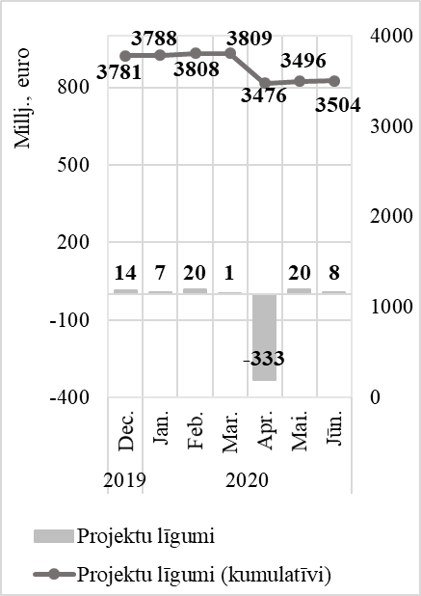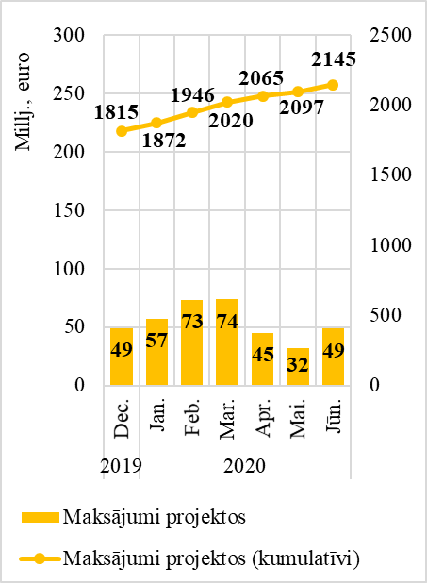

Attēls Nr. 2 “Tendences līdz 2020. gada 1. jūlijam, milj. euro, ES fondu finansējums”

Atbilstoši MK 2020. gada 19. maija lēmumam par ES fondu finansējuma pārdali gandrīz 500 milj. *euro* ekonomikas atveseļošanas pasākumiem[4] FM sagatavotie grozījumi darbības programmā “Izaugsme un nodarbinātība” (turpmāk – DP) ir atbalstīti MK 2020. gada 30. jūnijā un 2020. gada 7. jūlijā ir iesniegti Eiropas Komisijai lēmuma pieņemšanai.

**II Virssaistību izmantošana Covid-19 seku mīkstināšanas pasākumiem ES fondu darbības programmā "Izaugsme un nodarbinātība”**

Atbilstoši MK 2020. gada 2. jūnija lēmumam[5] papildus jau piešķirtajām virssaistībām[6] 66,3 milj. *euro* ir **atļauts izmantot valsts budžeta virssaistību finansējumu līdz 71 milj. *euro*** vairāku DP prioritāro virzienu ietvaros. Attiecīgās nozaru ministrijas iesniedza FM šādu informāciju par plānoto virssaistību izmantošanu:

* 3. prioritārā virziena "Mazo un vidējo komersantu konkurētspēja" ietvaros piešķirtos **25 milj. *euro* Ekonomikas ministrija** plāno izmantot**jauna finanšu instrumenta izstrādei Investīcijas kapitālā,** veicot ieguldījumus kapitāla fonda izveidē.Ekonomikas ministrijai jāiesniedz informācija FM, vai plānotie ieguldījumi skar izmaiņas DP, nepieciešamības gadījumā paralēli jāizstrādā grozījumi DP un jāiesniedz FM skaņošanai ar Eiropas Komisiju.
* 4. prioritārā virziena "Pāreja uz ekonomiku ar zemu oglekļa emisijas līmeni visās nozarēs" ietvaros piešķirtos **20 milj. *euro* Ekonomikas ministrija** plāno izmantot **energoefektivitātes** paaugstināšanas veicināšanai **dzīvojamās ēkās,** jau izstrādājot un iesniedzot FM saskaņošanai atbilstošus grozījumus specifiskā atbalsta mērķa pasākuma īstenošanas noteikumos[7].
* 9. prioritārā virziena "Sociālā iekļaušana un nabadzības apkarošana" ietvaros piešķirtos **26 milj. *euro*** **Veselības ministrija** plāno izmantot SIA “Rīgas Austrumu klīniskā universitātes slimnīca” Hipokrāta ielas teritorijā esošā **Stacionāra “Latvijas Onkoloģijas centrs”** (turpmāk – LOC) **palātu korpusa atjaunošanai**, lai atbilstoši mūsdienu prasībām sagatavotu LOC telpas pacientu ar infekciju slimībām hronisku saslimšanu ārstēšanai un terapijas kursu turpināšanai. Veselības ministrija plāno iesniegt grozījumus specifiskā atbalsta mērķa īstenošanas noteikumos[8] izskatīšanai MK sēdē līdz 2020. gada 28. jūlijam.

Saskaņā ar MK 2020. gada 2. jūnija sēdes protokola Nr. 38 49.§ 6.punktā noteikto uzdevumu FM[9] un, ņemot vērā ekonomikas atlabšanas vajadzības un investīciju efektivitāti, un pamatojoties uz nozaru ministriju sniegto informāciju, FM rosina **piešķirt papildu virssaistības** **līdz** ***73,44 milj. euro*** **uzņēmējdarbības, izglītības un pētniecības, veselības aprūpes** prioritārajās jomās šādiem specifiskajiem atbalsta mērķiem un pasākumiem:

* + 1.1.1. specifiskā atbalsta mērķa “Palielināt Latvijas zinātnisko institūciju pētniecisko un inovatīvo kapacitāti un spēju piesaistīt ārējo finansējumu, ieguldot cilvēkresursos un infrastruktūrā” 1.1.1.1. pasākuma “Praktiskas ievirzes pētījumi” īstenošanai **Izglītības un zinātnes ministrijai** ***11,0 milj. euro***;
  + 1.1.1. specifiskā atbalsta mērķa “Palielināt Latvijas zinātnisko institūciju pētniecisko un inovatīvo kapacitāti un spēju piesaistīt ārējo finansējumu, ieguldot cilvēkresursos un infrastruktūrā” 1.1.1.5. pasākuma “Atbalsts starptautiskās sadarbības projektiem pētniecībā un inovācijās” īstenošanai **Izglītības un zinātnes ministrijai** ***0,48 milj. euro***;
* 1.2.2. specifiskā atbalsta mērķa “Veicināt inovāciju ieviešanu komersantos”1.2.2.1. pasākuma “Atbalsts nodarbināto apmācībām” un 1.2.2.3. pasākuma “Atbalsts IKT un netehnoloģiskām apmācībām, kā arī apmācībām, lai sekmētu investoru piesaisti” īstenošanai **Ekonomikas ministrijai** ***19,7 milj.* *euro*;**
  + 4.2.1. specifiskā atbalsta mērķa “Veicināt energoefektivitātes paaugstināšanu valsts un dzīvojamās ēkās” 4.2.1.1. pasākuma “Veicināt energoefektivitātes paaugstināšanu dzīvojamās ēkās” īstenošanai **Ekonomikas ministrijai** ***15,0 milj.* *euro***;
  + 8.2.3. specifiskā atbalsta mērķa “Nodrošināt labāku pārvaldību augstākās izglītības institūcijās” īstenošanai **Izglītības un zinātnes ministrijai** ***7,86 milj. euro***;
  + 8.3.2. specifiskā atbalsta mērķa “Palielināt atbalstu vispārējās izglītības iestādēm izglītojamo individuālo kompetenču attīstībai” 8.3.2.2. pasākuma “Atbalsts izglītojamo individuālo kompetenču attīstībai” īstenošanai **Izglītības un zinātnes ministrijai** ***3,0 milj. euro***;
  + 9.3.2. specifiskā atbalsta mērķa “Uzlabot kvalitatīvu veselības aprūpes pakalpojumu pieejamību, jo īpaši sociālās, teritoriālās atstumtības un nabadzības riskam pakļautajiem iedzīvotājiem, attīstot veselības aprūpes infrastruktūru” īstenošanai **Veselības ministrijai*****16.4 milj. euro***.

Lai nodrošinātu **virssaistību kompensēšanas pasākumus** no ES fondu atbrīvotā finansējuma, FM sagatavos un sniegs attiecīgus fiskālās disciplīnas priekšlikumus informatīvajā ziņojumā par Kohēzijas politikas ES fondu investīciju aktualitātēm (pusgada ziņojumā), kas tiks iesniegts MK līdz 2020. gada 31. augustam.

Finanšu ministrs J. Reirs

Rūdolfa 67083925

[Astra.Rudolfa@fm.gov.lv](mailto:Astra.Rudolfa@fm.gov.lv)

Ancāne 67095482

Kristine.Ancane@fm.gov.lv

1. Atbilstoši Ministru kabineta (turpmāk – MK) 2015. gada 10. marta sēdes protokola Nr. 14 27.§ 11. punktam Finanšu ministrijai (turpmāk – FM) līdz katra nākamā mēneša beigām jāiesniedz MK bez saskaņošanas ar citām iestādēm operatīvā informācija par ES fondu ieviešanas plānu izpildi.Ziņojums tiek publiskots ES fondu tīmekļa vietnē <http://www.esfondi.lv> sadaļā - Materiāli un ziņojumi → Ziņojumi Ministru kabinetam: <http://www.esfondi.lv/zinojumi-Ministru-kabinetam>. Detalizēta investīciju progresa un plānu izpildes informācija, t.sk. projektu līmenī pieejama sadaļās ES fondi 2014 - 2020 → Ieviešana → Ieviešanas progress / Ieviešanas plāni un to izpilde: <https://www.esfondi.lv/2020.gads>.
2. Atbilstoši MK 2020. gada 2. jūnija sēdes protokola Nr. 38 49.§ 3., 4. un 6. punktam FM iesniedz izskatīšanai MK priekšlikumus virssaistību uzņemšanai ES fondu darbības programmā “Izaugsme un nodarbinātība”.
3. Tas, iespējams, saistīts ar Covid-19 izplatības negatīvu ietekmi uz projektu īstenošanu. Analizējot plānu izpildes rezultātus gada beigās, Centrālā finanšu un līgumu aģentūra (turpmāk – CFLA) Covid-19 ietekmi uzskatīs par nepārvaramas varas apstākļiem, kas pamato izņēmumus finanšu disciplīnas ietvaros, atbilstoši MK 31.03.2020. sēdes protokolam Nr.20, §41. Izraksts pieejams: <https://www.esfondi.lv/upload/Zinojumi/mk-31.03.2020-sedes-protokola-nr.20_41-izraksts.pdf>
4. MK 2020.gada 19.maija sēdes protokols Nr.34 33§. Informatīvais ziņojums "Par Eiropas Savienības struktūrfondu un Kohēzijas fonda finansējuma pārdalēm un risinājumiem COVID-19 seku mazināšanai".

   Pieejams: <http://tap.mk.gov.lv/mk/mksedes/saraksts/protokols/?protokols=2020-05-19>.

   Infografika: <https://www.esfondi.lv/upload/infografikas/es_fondi_pardale_infograf_19052020.jpg>
5. MK 2020.gada 2.jūnija sēdes protokols Nr.38 49.§ “Informatīvais ziņojums "Par pasākumiem Covid-19 krīzes pārvarēšanai un ekonomikas atlabšanai" 3.punkts.
6. Saskaņā ar ES fondu 2014.–2020.gada plānošanas perioda vadības likuma 1.panta 15.punktu “virssaistības” ir “papildu saistības veikt maksājumus no valsts budžeta attiecināmo izdevumu segšanai, kas pārsniedz Eiropas Savienības fonda finansējuma un attiecināmā valsts budžeta līdzfinansējuma summu” – t.i. papildu saistības veikt maksājumus no valsts budžeta attiecināmo izdevumu segšanai ar mērķi plānošanas perioda beigās nodrošināt ES fondu finansējuma pilnīgu izmantošanu, ņemot vērā potenciālos neatbilstoši veiktos izdevumus, pārtrauktos projektus, ietaupījumus, kavējumus un citus riskus, kas var radīt negatīvu ietekmi. Virssaistības ietver ES fondu finansējumu un valsts budžeta līdzfinansējumu, kur nepieciešams.
7. MK 2016. gada 15.marta noteikumi Nr. 160 "Darbības programmas "Izaugsme un nodarbinātība" 4.2.1. specifiskā atbalsta mērķa “Veicināt energoefektivitātes paaugstināšanu valsts un dzīvojamās ēkās” 4.2.1.1. pasākuma “Veicināt energoefektivitātes paaugstināšanu dzīvojamās ēkās” īstenošanas noteikumi”.
8. MK 2016. gada 20. decembra noteikumi Nr.870 “Noteikumi par darbības programmas "Izaugsme un nodarbinātība" 9.3.2. specifiskā atbalsta mērķa "Uzlabot kvalitatīvu veselības aprūpes pakalpojumu pieejamību, jo īpaši sociālās, teritoriālās atstumtības un nabadzības riskam pakļautajiem iedzīvotājiem, attīstot veselības aprūpes infrastruktūru" projektu iesniegumu atlases pirmo un otro kārtu”.
9. FM jāsagatavo priekšlikumi atbalstīto pasākumu finansēšanaino ES fondu virssaistībām vēl indikatīvi par 71 milj. *euro*, nodrošinot pēc iespējas samērīgu virssaistību sadalījumu starp dažādiem ES fondiem, kā arī attiecīgi samazinot no valsts budžeta finansējamo pasākumu apjomu.